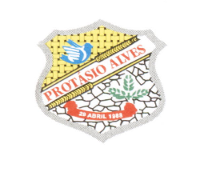EDITAL DE HABILITAÇÃO E INABILITAÇÃO

O Município de Protásio Alves-RS, por meio da Secretaria Municipal do Turismo, Cultura e Desportos – SMTCD, torna público as inscrições do Edital de Premiação para agentes culturais relativos ao art. 8º, da Lei Paulo Gustavo, consoante a Lei Complementar nº 195/2022, Decreto nº 11.525/2023 e Decreto nº 11.453/2023, conforme regulamento do Edital nº. 001/2023, e ata nº 002/2023 do Comitê Gestor da Lei Paulo Gustavo, do dia 30 de outubro de 2023 , torna público a Publicação das habilitações e inabilitações conforme segue:

## 

|  |  |  |
| --- | --- | --- |
| Nº INSCRIÇÃO | NOME | SITUAÇÃO |
| 001 | Centro de Tradições Gaúchas Sombra da Serra | Habilitado |

SECRETARIA MUNICIPAL DO TURISMO, CULTURA E DESPORTOS DE PROTÁSIO ALVES-RS, 31de outubro de 2023.

__________________________________________

ROBERTO PRIGOL

Secretário Municipal do Turismo, Cultura e Desportos